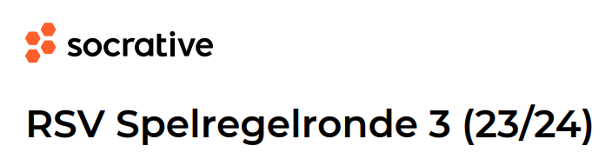

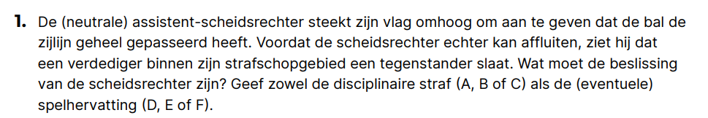
Antwoord: Rode kaart (C) + Inworp (E)
Toelichting: Voor het slaan van een tegenstander dient de verdediger van het speelveld gezonden te worden door het tonen van de rode kaart. Op het moment van de overtreding is de bal niet in het spel; een spelstraf is dus niet mogelijk. Het spel moet hervat worden met een inworp.

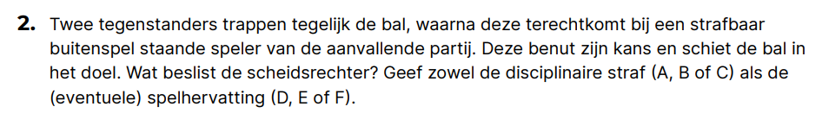
Antwoord: Geen kaart (A) + Indirecte vrije schop (E)
Toelichting: Er is hier geen sprake van een overtreding waarvoor een disciplinaire straf moet volgen. De bal wordt (mede) het laatst gespeeld door een medespeler van de buitenspel staande speler, dus is hier sprake van strafbaar buitenspel dat bestraft dient te worden. Het spel wordt hervat met een indirecte vrije schop voor de verdedigende partij.

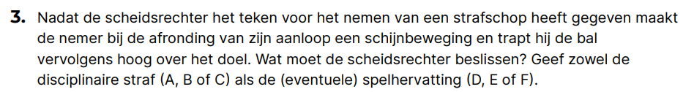
Antwoord: Gele kaart (B) + Indirecte vrije schop (E)
Toelichting: De nemer van de strafschop maakt een overtreding door een schijnbeweging te maken bij het trappen van de bal. Ongeacht of er wel of niet gescoord wordt, dient de nemer een waarschuwing te krijgen door het tonen van de gele kaart en wordt het spel hervat met een indirecte vrije schop voor de verdedigende partij.

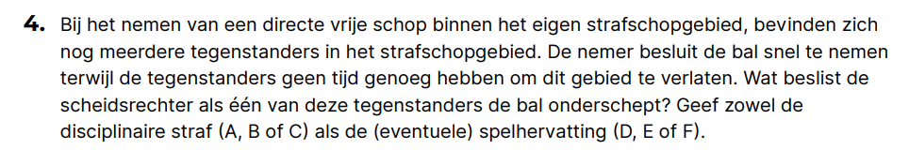
Antwoord: Geen kaart (A) + Scheidsrechter laat doorspelen (D)
Toelichting: Er is hier geen sprake van een overtreding van de aanvallers, die nog in het strafschopgebied zijn op het moment dat de vrije schop genomen wordt.

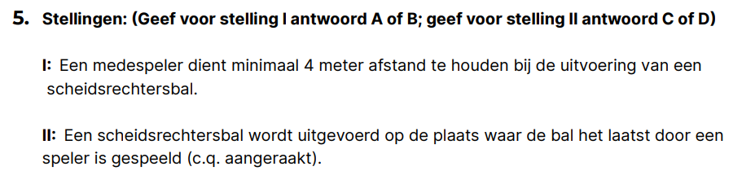
Antwoord: Stelling I is juist (A) + Stelling II is onjuist (D)
Toelichting: Het laten vallen van de bal gebeurt voor de doelverdediger van de verdedigende partij in het eigen strafschopgebied, wanneer het spel werd onderbroken terwijl de bal in het strafschopgebied was, of de laatste keer raken of spelen van de bal in het strafschopgebied was. In alle overige gevallen, laat de scheidsrechter de bal vallen voor één speler van het team dat de bal als laatste raakte. Dit gebeurt op de plaats waar de bal het laatst een speler, iets of iemand van buitenaf of, zoals beschreven in Regel 9.1, een wedstrijdofficial raakte. Alle overige spelers (van beide teams) moeten bij een scheidsrechtersbal ten minste 4 meter afstand houden van de bal, totdat deze in het spel is.

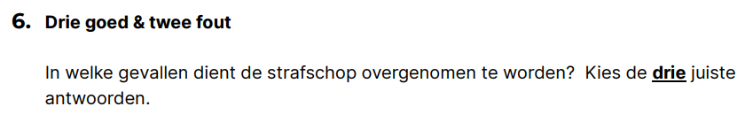
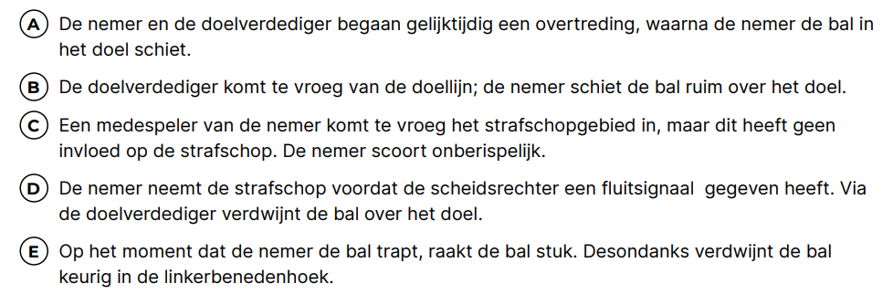
Antwoord: C, D en E

Toelichting: Als zowel de doelverdediger als de nemer tegelijkertijd een overtreding begaan ontvangt de nemer een waarschuwing en het spel wordt hervat met een indirecte vrije schop voor de verdedigende partij (antwoord A is niet juist).
Als de doelverdediger een overtreding maakt en de bal naast of over het doel gaat of terugkomt van paal of lat, dan wordt de strafschop alleen overgenomen als de overtreding door de doelverdediger de nemer duidelijk beïnvloedde (antwoord B is niet juist).
Als een ploeggenoot een overtreding maakt en de bal in het doel gaat, wordt de strafschop overgenomen (antwoord C is juist).
Nadat de spelers hun posities hebben ingenomen, in overeenstemming met deze regel, geeft de scheidsrechter het fluitsignaal dat de strafschop genomen mag worden. In het geval van antwoord D mocht de strafschop nog niet genomen worden; de strafschop dient overgenomen te worden.
Als de bal barst of onbruikbaar wordt tijdens het nemen van een strafschop, terwijl de bal in voorwaartse richting beweegt en voordat de bal een speler, de doelpaal of doellat raakt, dan wordt de strafschop overgenomen (antwoord E is juist).

